Муниципальное автономное учреждение дополнительного образования
«Дом детского творчества» Княжпогостского района

V ВСЕРОССИЙСКИЙ ПЕДАГОГИЧЕСКИЙ КОНКУРС
«ИКТ-КОМПЕТЕНТНОСТЬ ПЕДАГОГА В СОВРЕМЕННОМ ОБРАЗОВАНИИ»
Номинация: Сайт/Интернет - проект

Тема: Интерактивная викторина on-line
«Виртуальная открытка»

Форма проведения: on-line
Адресат: участники от 7 лет
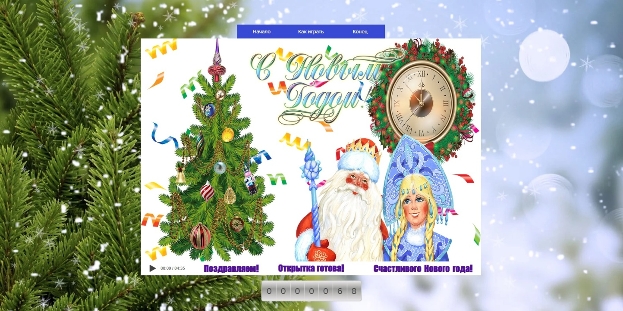
Автор:
Ветошева Светлана Леонидовна,
методист

Емва, 2024
Аннотация

Интерактивная викторина on-line «Виртуальная открытка» предназначена для учащихся МАУДО «ДДТ» Княжпогостского района, а также может быть использована педагогами и родителями дистанционно. Викторина создана на платформе wixsite.com.

Пояснительная записка

Интерактивная викторина on-line «Виртуальная открытка»:
- имеет образовательный и развлекательный характер;
- имеет яркое содержание
- иметь взаимосвязь с учащимися;
- включает в себя занимательные задания на внимательность, логику, знание традиций, кругозор;
- содержит встроенные звуковые, видео - и другие файлы.

Условия игры:
Участникам игры необходим доступ в сеть Интернет. По рабочей ссылке https://lana-artstudio.wixsite.com/victorina1 участник попадает на сайт, где можно ознакомиться с правилами викторины. По мере прохождения викторины для участника будут появляться элементы открытки. Вот ёлочка, вот гирлянды, вот ёлочные игрушки, вот Дедушка Мороз и Снегурочка, вот надпись «С Новым годом!». Открытка готова, она музыкальная. Участник может «поделиться» ею с другим пользователем сети Интернет. Время создания открытки – не ограничено.
Цели он-лайн викторины:
- создание праздничного настроения у учащихся, педагогов, родителей в преддверии празднования Нового года.
- создание условий для развития познавательной активности и совершенствования навыков саморазвития учащихся.
Задачи он-лайн викторины:
- развитие интереса у учащихся к поиску новых, необычных фактов о праздновании Нового года, новогодних традициях народов мира и т.д.;
- развитие логического мышления путем выполнения заданий с использованием сети интернет;
- расширять кругозор, развивать логическое мышление, внимание, воспитывать интерес к традициям.
Форма проведения: Дистанционно
Использование оборудования/материал: компьютер или смартфон, доступ в сеть Интернет
Содержание
Вопросы викторины:
1. Как у нас раньше называли прапрадеда Деда Мороза?
2. Как называется волшебная палка Деда Мороза?
3. Как называется город, в котором находится резиденция Деда Мороза в России?
4. Как зовут внучку Деда Мороза?
5. Как называются нити фонариков на новогодней елке?
6. Как называют ветку новогодней ели?
7. Как называют последний день декабря по отношению к Новому году?
8. Как называется костюмированный бал в новогоднюю ночь?
9. В какой из стран мира новогоднего дедушку именуют Пэр Ноэль?
10. А в какой стране новогоднего дедушку зовут Тосигами?
11. Какая страна имеет традицию называть новогоднего старичка Йолупукки?
12. Какое блюдо мечтал приготовить персонаж мультфильма "Падал прошлогодний снег", если удастся поймать зайца?
13. Кого показывали и там и тут в мультфильме "Зима в Простоквашино"?
14. Продолжи слова в припеве зимней песни:
"И уносят меня, и уносят меня
В звенящую, снежную даль
Три белых коня, три белых коня
..............................................................."
15. Послушай фонограмму и отгадай (или вспомни) название известной новогодней песни...
16. В каком головном уборе ходит наш российский Дед Мороз?
17. Как называется сказка В.Ф. Одоевского?
18.Когда празднует свой день рождения главный Дед Мороз нашей страны?
19. Сколько лучей у снежинки?

Заключение
Если вы с удовольствием и упорством прошли эту нехитрую викторину до конца, то можно сказать, что данная разработка имеет привлекательность для участников викторины, вызывает интерес, достигает поставленных задач.
Содержание викторины может варьироваться тематически, может быть использована для любых типов занятий в дополнительном образовании при наличии необходимого оборудования и доступа в сеть Интернет.
Для создания такого вида продукта педагогу необходимо изучить основы создания сайта на wixsite.com, уметь пользоваться изображениями в png формате для оформления «тела» открытки.
Интернет – ресурсы:
1. Создание сайта на wixsite.com [Электронный ресурс]/ видеохостинг YouTube/ Создание персонального сайта педагога на wix. com./Светлана Кузнецова. https://www.youtube.com/watch?v=YEIfi0BuQBc (дата обращения: 19.12.23)
2. Фото материалы интернет - ресурсов [Электронный ресурс]
Lenagold - Коллекция фонов - алфавитный каталог
3. Новогодняя викторина для взрослых и детей. [Электронный ресурс] https://kladraz.ru/prazdniki/novyi-god/viktoriny-na-novyi-god.html
4. Новогодняя викторина: сборник заданий для школьников 2-11 классов (с ответами).Омск: ЧОУ «Центр дополнительного образования «Снейл», 2012. 30с.
5. Елена Дубовик. Новогодние праздники, игры и развлечения для школьников. Ярославль: Академия Развития, 2007. 224с.

